Mezikrystalová koroze

Úvod
Mikrostruktura kovů a slitin je tvořena zrny, která jsou od sebe oddělena hranicemi zrn. Mezikrystalová koroze je lokalizované napadení podél hranic zrn nebo v jejich bezprostřední blízkosti, zatímco většina zrn zůstává z velké části nezasažena. Tato forma koroze je obvykle spojena s chemickými segregačními efekty (nečistoty mají tendenci precipitovat na hranicích zrn). Velmi často se projevuje u korozivzdorných ocelí po tepelném zpracování. Velkým problémem je, že u materiálu napadeného mezikrystalovou korozí dochází ke zhoršení mechanických vlastností. Klasickým příkladem je senzibilizace nerezových ocelí. Precipitáty bohaté na chrom na hranicích zrn vedou k lokálnímu vyčerpání Cr bezprostředně sousedícímu s těmito precipitáty, čímž se tyto oblasti stávají zranitelnými vůči koroznímu napadení v určitých elektrolytech. Častou příčinou tohoto problému je opětovné zahřívání svařované součásti během svařování. U austenitických korozivzdorných ocelí může titan nebo niob reagovat s uhlíkem za vzniku karbidů v tepelně ovlivněné zóně (HAZ), což způsobuje specifický typ mezikrystalové koroze známý jako nožová koroze.

Cíl práce
Srovnání různě tepelně zpracovaných austenitických ocelí z hlediska citlivosti k napadení mezikrystalovou korozí.

Potřebná zařízení + materiál
Vzorky materiálu ČSN 17 240 (AISI 304)
Neovlivněný – rozpouštěcí žíhání 1200 °C/3 min kalení do vody
Zcitlivěný – 650 °C/30 min – chlazení na vzduchu
Erlenmayerova baňka 5 l
Vodní chladič zpětný
Odměrný válec 100 ml
Odměrná baňka 2000 ml
Cu špony
Smirkový papír
Modrá skalice, kyselina sírová, kyselina dusičná, aceton
Elektrický vařič
Svěrák + kladivo
Ochranné pomůcky (rukavice)

Postup experimentu
Roztok připravíme dle normy:
100 g Cu SO₄ + 700 ml destilované vody + 100 ml H₂SO₄, následně dolít do 2 l destilovanou vodou
Vzorky obrousíme smirkovým papírem, opláchneme vodou a odmastíme acetonem
Do elrenmayerovy baňky vložíme Cu špony, vzorky, zalijeme roztokem, připojíme zpětný vodní chladič a přivedeme k varu.
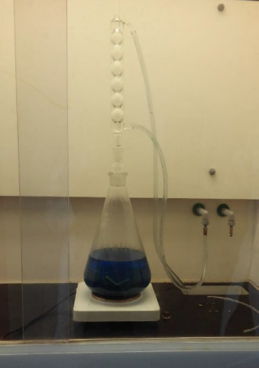
Obr. 1 Zapojení aparatury

Expozice by měla trvat 24 h.

Vyhodnocení
Po 24 h expozici opatrně vylejte horký roztok. Propláchněte baňku vodo a vyjměte vzorky.
Pozorujte vyloučenou měď na jednotlivých vzorcích.
Vzorky za pomoci kladiva ohněte ve svěráku o 90°. Porovnejte výskyt trhlin.
Výsledky zdokumentujte a vypracujte závěrečný protokol.

